Exercices des formations à distance de Germaction inc.
D010 6 heures ATCHOUM
- Infections respiratoires et exclusion
- Développement de l'enfant et application du programme éducatif à travers l'étiquette respiratoire

Nom
Adresse
Ville
Code postal
Numéro de téléphone
Courriel : pour recevoir une copie PDF de votre attestation rapidement.
Nom du Bureau Coordonnateur
Notes importantes:
1. Vous devez remplir tous les exercices pour recevoir l'attestation.
2. Vous avez un délai de 6 mois maximum à partir de la date d'achat pour terminer votre formation, aucun rappel.
3. Faites une photocopie de sécurité de vos exercices avant de les poster à Germaction inc.
4. Conservez vos travaux corrigés avec votre attestation dans vos dossiers. Aucune copie d'exercices ne sera conservée par Germaction.
5. Germaction ne télécopie pas automatiquement votre attestation à votre BC. Nous le faisons sur demande et s'il y a urgence seulement.

Pour le retour des exercices: ( 1 choix)
Poste  | Courriel  | Télécopie 
Prendre l'enveloppe fournie avec l'ensemble. | info@germaction.com  Si vous possédez un scanneur ou si vous avez rempli le fichier word. | Urgence seulement  Date d'échéance de moins de 15 jours pour votre BC.  Contactez-nous pour plus d'informations
Votre opinion et commentaires
1. Pourquoi avoir choisi cette formation (encerclez S.V.P.) ?
Le Sujet La formule à distance Le prix La renommée de Germaction inc. Autre _______
2. Les formations sont conçues pour durer six heures, lectures et exercices inclus ? Combien de temps vous y avez vraiment mis ? ___________________
3. L'expérience en générale était
Ordinaire Bien Intéressante Très intéressante
4. Cette formation m'a apporté personnellement :
Plus qu'un cours en salle Autant qu'un cours en salle Moins qu'un cours en salle
Autres commentaires :
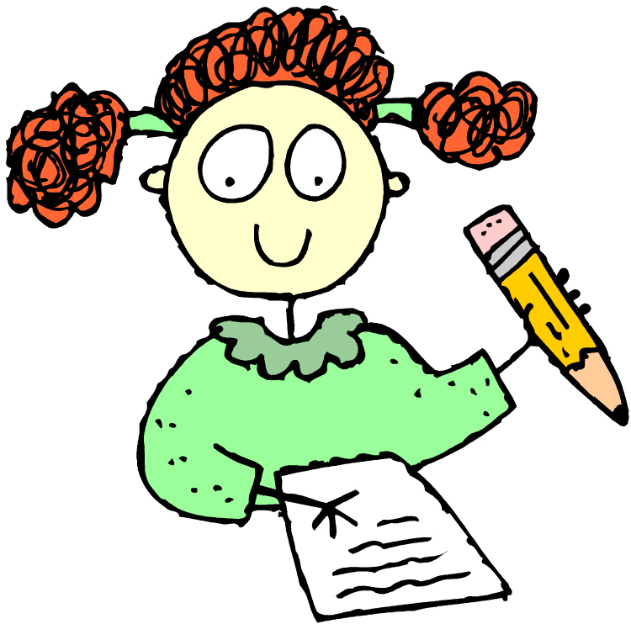
ATCHOUM ! ➔ Répondre à toutes les questions

Vous et la formation Atchoum:
Décrivez-nous brièvement vos attentes par rapport à la formation, à votre motivation principale de prendre cette formation en particulier et vos préoccupations ou malaises par rapport aux infections respiratoires des enfants.

Exercice 1 : Vrai ou faux
Énoncés | Vrai | Faux
Les conséquences de la plupart des IVRS sont graves.
Le risque d'otite double chez les bébés qui ont une suce.
Un enfant ayant des sécrétions nasales vertes est automatiquement exclu du service de garde.
Le rhume et la grippe se ressemblent énormément.
La grippe est caractérisée par des maux de tête et des maux d’oreille.
Un enfant qui tousse constamment, c’est normal.
Souffler par le nez pour se moucher est une activité innée chez l’enfant.
/7
Exercice 2 : La toux
Nommez trois types de toux :
1.
2.
3.
Quelle est normalement votre réaction (dans l'immédiat, durant la journée) face à un enfant qui tousse continuellement ? Que faites-vous pour le soulager?

Quand devriez-vous inquiéter face à une toux ?

Exercice 2B Bonne et mauvaise décision
# | Exemple de bonne décision d'exclusion | Exemple de mauvaise décision d'exclusion
Cas 1
Cas 2
Cas 3
Cas 4

Maria est une petite fille d'un an qui tousse continuellement. Elle n'est pas franchement malade, mais cette petite toux sèche vous inquiète. Qu'allez-vous faire?

Exercice 3 : Bilan des compétences hygiéniques respiratoires
Cocher ou commenter les compétences de chaque enfant.
Nom de l'enfant | Âge | Compétences hygiéniques respiratoires
Nom de l'enfant | Âge | Souffler  par le nez  (L'enfant est capable de souffler par le nez) | Se moucher seul  (L’enfant est capable de manipuler les mouchoirs) | Éternuer dans son pli  du coude  (L'enfant prend son pli du coude pour tousser)

Exercice 4 : Activités pédagogiques
Pour chacune des sections du bloc III, vous devez choisir une activité et la réaliser avec les enfants de votre groupe. Note: vous devez faire 5 activités de votre choix pour recevoir votre attestation.

1. Faire prendre conscience à l’enfant à quoi sert un nez
Activité choisie | Appréciation de chacune  des activités effectuées | Vos commentaires suite à l'activité
Inscrire le titre  de l'activité choisie | Comment l’activité s’est déroulée ?  Ce fut une catastrophe Bien  Très bien Génial  Est-ce que les enfants semblaient intéressés ?  Non pas du tout Moyennement  Beaucoup  Avez-vous senti que l’activité a atteint son but ?  Oui Non | Vos commentaires

2. Faire prendre conscience à l’enfant que l’air peut sortir aussi par le nez
Activité choisie | Appréciation de chacune  des activités effectuées | Vos commentaires suite à l'activité
Inscrire le titre  de l'activité choisie | Comment l’activité s’est déroulée ?  Ce fut une catastrophe Bien  Très bien Génial  Est-ce que les enfants semblaient intéressés ?  Non pas du tout Moyennement  Beaucoup  Avez-vous senti que l’activité a atteint son but ?  Oui Non | Vos commentaires
3. Technique du mouchage
Activité choisie | Appréciation de chacune  des activités effectuées | Vos commentaires suite à l'activité
Inscrire le titre  de l'activité choisie | Comment l’activité s’est déroulée ?  Ce fut une catastrophe Bien  Très bien Génial  Est-ce que les enfants semblaient intéressés ?  Non pas du tout Moyennement  Beaucoup  Avez-vous senti que l’activité a atteint son but ?  Oui Non | Vos commentaires
4. Aménagement d’un coin « Mouchoir » et pratiques
Activité choisie | Appréciation de chacune  des activités effectuées | Vos commentaires suite à l'activité
Aménagement d’un coin « mouchoir » et pratiques | Comment l’activité s’est déroulée ?  Ce fut une catastrophe Bien  Très bien Génial  Est-ce que les enfants semblaient intéressés ?  Non pas du tout Moyennement  Beaucoup  Avez-vous senti que l’activité a atteint son but ?  Oui Non | Vos commentaires
5. Éternuer et tousser dans son pli du coude
Activité choisie | Appréciation de chacune  des activités effectuées | Vos commentaires suite à l'activité
Inscrire le titre  de l'activité choisie | Comment l’activité s’est déroulée ?  Ce fut une catastrophe Bien  Très bien Génial  Est-ce que les enfants semblaient intéressés ?  Non pas du tout Moyennement  Beaucoup  Avez-vous senti que l’activité a atteint son but ?  Oui Non | Vos commentaires
Exercices 4 A:
Décrivez-nous un exemple de planification qui ne répondrait pas au niveau d'habiletés des enfants
Âge des enfants:
Activités choisies qui ne correspondent pas au niveau:

Exercice 5 : Bilan de vos efforts
Vous notez ici les résultats que vous avez obtenus, les difficultés que vous avez rencontrées et votre niveau de satisfaction par rapport aux activités.
Nom de  l'enfant | Âge | Bilan des progrès de chacun,  actions qui restent à faire et commentaires

Exercice 6 Trouvez l'erreur dans cet aménagement
photo #1 | photo #3
photo #2 | photo #4
Auto-observation: Après avoir trouvé les erreurs hygiéniques dans ces photos, vérifiez VOTRE aménagement. Avez-vous trouvez quelque chose à modifier pour diminuer le risque de transmission d'infections respiratoires?

Exercices 7 Résolution de problèmes
situation 7-1

Situation 7-2

Situation 7-3

Quels sont d'après vous, les plus grandes difficultés auxquelles vous devez faire face lors de l'apprentissage du mouchage et de l'éternuement dans le pli du coude?
___________________________________________________________________________________
___________________________________________________________________________________
___________________________________________________________________________________

Comment allez-vous surmonter ces difficultés?
___________________________________________________________________________________

___________________________________________________________________________________
___________________________________________________________________________________
Questions
___________________________________________________________________________________

___________________________________________________________________________________
___________________________________________________________________________________
Commentaires du correcteur (Laisser cet espace libre !)
___________________________________________________________________________________

___________________________________________________________________________________
___________________________________________________________________________________
___________________________________________________________________________________
___________________________________________________________________________________

